eneloop™ gooit met en valt in de prijzen

Zellik, 20 december 2016 – Naar aanleiding van de eneloop European Photo Challenge Summer edition doneert eneloop opnieuw 5000 euro aan twee goede doelen: Animal Rescue Kefalonia en WWF Nederland zijn de gelukkige winnaars. Zij zullen dit bedrag gebruiken om respectievelijk Griekse zwerfdieren en het leven in de Noordzee te beschermen en te helpen. Naast prijzen wegschenken, valt eneloop ook zelf in de prijzen. Dit duurzame batterijenmerk wint namelijk de eerste prijs in de categorie ‘Electronic’ voor haar eneloop gold display op de Poolse wedstrijd POS STARS 2016.

eneloop schenkt 5000 euro aan Animal Rescue Kefalonia en Wereld Natuur Fonds (WNF)
Met de European Photo Challenge zet eneloop (amateur)fotografen en milieu-organisaties in de kijker. Want naast een prijs voor de populairste plaatjes, doneert dit batterijenmerk tijdens elke wedstrijdeditie twee keer 5000 euro aan een groen doel. Zo benadrukt Panasonic haar duurzame toekomstvisie. Want naast milieuvriendelijke producten, zoals haar herlaadbare eneloop-batterijen, financiert het merk organisaties die dezelfde groene visie delen.

De hoofdprijs van de Summer-editie gaat naar een Nederlandse: zij haalde de meeste stemmen (namelijk 2376) en wint een Panasonic HC-VX870-videocamera (t.w.v. 680 euro). Daarnaast verdient ze 5000 euro voor het goede doel dat ze aan haar beeld linkte: Animal Rescue Kefalonia. Deze organisatie zet zich in voor dieren die rondzwerven op het Griekse eiland Kefalonia: alle zwerfdieren worden gered en verzorgd, krijgen onderdak en een nieuwe thuis.

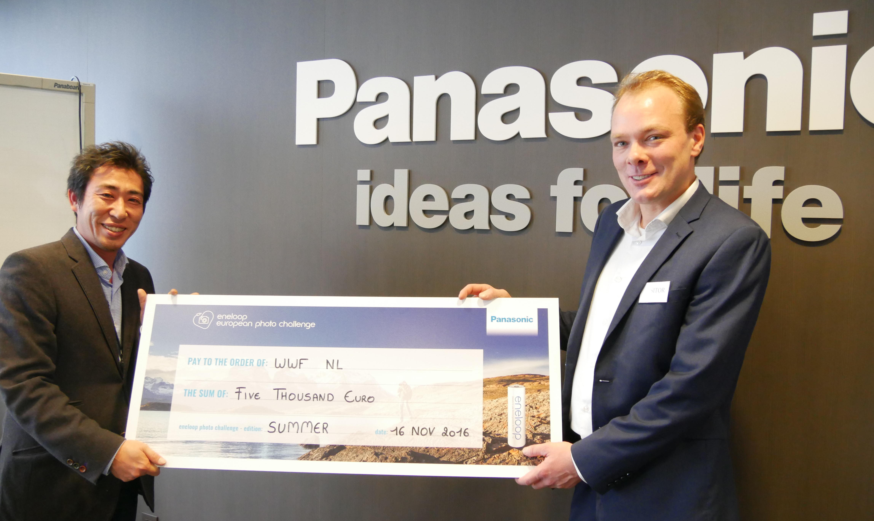
Taishi Maeda – Marketing Director Panasonic Energy Europe (links) en Rikkert van Erp – Account Manager Wereld Natuur Fonds (rechts).

Bovendien doneert eneloop 5000 euro aan het Wereld Natuur Fonds (WNF) in Nederland – de organisatie waaraan algemeen de meeste beelden werden gelinkt. Zij zullen het geld gebruiken om het leven in de Noordzee te beschermen. “Bij oceanen denken mensen vaak aan ijzige of tropische zeeën ver weg, maar onze eigen Noordzee is ook bijzonder. WNF brengt onder meer oesterbanken terug – die zijn vrijwel volledig verdwenen. Een groot verlies, want oesters vormen de bodem voor heel wat zeeleven: veel vissen, krabben, zelfs haaien, roggen en zeevogels gebruiken oesterbanken als voedsel, voortplantings- en schuilplaats”, informeert Aafke Braber, Noordzeedeskundige bij Wereld Natuur Fonds.

Extra donaties dankzij de Ocean- en Communication-editie
Goed nieuws voor (hobby)fotografen en goede doelen, want eneloop organiseert nog twee European Photo Challenge-wedstrijdedities: tot en met 29 december 2016, 10 uur kunnen fotografen uit heel Europa hun beste foto inzenden rond het thema Ocean – met een visuele link naar de oceaan. Naast een Lumix DMC FT5 (t.w.v. 330 euro) als hoofdprijs, zijn er per land herlaadbare limited Ocean edition-batterijen en een smart & quick-lader te winnen – en opnieuw 5000 euro voor twee milieuorganisaties.

De limited Ocean-batterijen gaan tot 2100 herlaadbeurten mee, presteren langer dan alkalinebatterijen en werken beter bij lage temperaturen (tot -20°C). Bovendien leveren ze langer energie dan traditionele Ni-MH-batterijen: eneloop-batterijen houden het voltage langer boven 1,1 volt, waardoor ze minder snel uitvallen. Voor fotografen met zware toestellen, kan eneloop dus het verschil maken tussen het perfecte beeld pakken … of niet.

Ontdek hier alle deelnemende milieuorganisaties, lees meer over het wedstrijdreglement of bekijk de populairste inzendingen tot nu toe. Vanaf 5 januari 2017, 10 uur gaat de laatste wedstrijdeditie van start: Communication. Dan roept eneloop op om foto’s in te sturen die communicatie in de natuur weergeven.

Ook eneloop valt in de prijzen
Naast prijzen uitdelen, valt eneloop ook zelf in de prijzen. Tijdens de Poolse competitie POS STARS 2016 won TFP GRAFIKA – de Poolse displaybouwer van dit duurzame batterijenmerk – de eerste prijs met haar eneloop gold display. Een jury van professionals uit de sector beoordeelde alle ingezonden voorstellen en beloonde de beste creaties van de POS-industrie in twaalf categorieën, waaronder de display van eneloop in de categorie electronica. TFP GRAFIKA nam de prijs in ontvangst op 9 September 2016.

Lees hier meer over de revolutionaire eneloop-batterijen.
Of bekijk de vorige persberichten.

Over Panasonic Energy Europe
Panasonic Energy Europe met hoofdzetel in Zellik, bij Brussel (België), maakt deel uit van Panasonic Corporation, een vooraanstaande aanbieder van elektrische en elektronische apparaten. Dankzij de ruime en jarenlange ervaring van Panasonic in consumentenelektronica is Panasonic uitgegroeid tot de grootste producent van batterijen in Europa. Er zijn productie-eenheden in Tessenderlo (België) en Gniezo (Polen). Panasonic Energy Europe levert “mobiele” energie in meer dan 30 Europese landen. Het brede productassortiment bestaat uit herlaadbare batterijen, laders, zink-koolstof batterijen, alkaline batterijen en speciale batterijen (zoals hoorbatterijen, photo lithium, lithium knoopcellen, micro-alkaline, zilveroxide).
Meer informatie vind je op www.panasonic-batteries.com.

Over Panasonic
Panasonic Corporation is wereldwijd één van de belangrijkste ontwikkelaars en producenten van elektronische producten voor privaat, zakelijk en industrieel gebruik. Het in Osaka (Japan) gevestigde concern behaalde op 31 maart 2015 een nettoresultaat van 57,28 miljard euro. Panasonic streeft naar het realiseren van een beter leven en een betere wereld, waarbij het bedrijf voortdurend werkt aan de ontwikkeling van de maatschappij en bijdraagt tot het geluk van alle mensen op de wereld.
Meer informatie over het bedrijf en de Panasonic merken op www.panasonic.net.

PRESS CONTACT

ARK Communication
Content & PR Consultant
Ann-Sophie Cardoen
T +32 3 780 96 96
ann-sophie@ark.be
www.ark.be

Panasonic Energy Europe NV
Vicky Raman
Brand Marketing Manager
T +32 2 467 84 35
vicky.raman@eu.panasonic.com
www.panasonic-batteries.com
www.panasonic-eneloop.com

